广州航海学院

数字电子技术 实验报告

|  |  |
| --- | --- |
| 成绩 |  |

|  |  |  |  |
| --- | --- | --- | --- |
| 专业班级 |  | 实验日期 |  |
| 姓 名 |  | 学 号 |  |
| 实验名称 | 触发器及其应用 | 指导教师 |  |

（报告内容包括实验目的、实验设备及器材、实验内容和要求、实验步骤、实验小结等）

**一、实验目的**

　　1、掌握基本RS、JK、D和T触发器的逻辑功能

2、掌握集成触发器的逻辑功能及使用方法

　　3、熟悉触发器之间相互转换的方法

**二、实验原理**

　　触发器具有两个稳定状态，用以表示逻辑状态“1”和“0”，在一定的外界信号作用下，可以从一个稳定状态翻转到另一个稳定状态，它是一个具有记忆功能的二进制信息存贮器件，是构成各种时序电路的最基本逻辑单元。

**1、JK触发器**

在输入信号为双端的情况下，JK触发器是功能完善、使用灵活和通用性较强的一种触发器。本实验采用74LS112双JK触发器，是下降边沿触发的边沿触发器。引脚功能及逻辑符号如图8－2所示。

JK触发器的状态方程为

　　　　　　Qn+1 ＝Jn＋Qn

J和K是数据输入端，是触发器状态更新的依据，若J、K有两个或两个以上输入端时，组成“与”的关系。Q与 为两个互补输出端。通常把 Q＝0、＝1的状态定为触发器“0”状态；而把Q＝1，＝0定为“1”状态。



图8－2 74LS112双JK触发器引脚排列及逻辑符号

下降沿触发JK触发器的功能如表8－2

表8－2

|  |  |  |  |  |  |  |
| --- | --- | --- | --- | --- | --- | --- |
| 输 入 | | | | | 输 出 | |
| D | D | CP | J | K | Qn+1 | n+1 |
| 0 | 1 | × | × | × | 1 | 0 |
| 1 | 0 | × | × | × | 0 | 1 |
| 0 | 0 | × | × | × | φ | φ |
| 1 | 1 | ↓ | 0 | 0 | Qn | n |
| 1 | 1 | ↓ | 1 | 0 | 1 | 0 |
| 1 | 1 | ↓ | 0 | 1 | 0 | 1 |
| 1 | 1 | ↓ | 1 | 1 | n | Qn |
| 1 | 1 | ↑ | × | × | Qn | n |

注：×— 任意态　 ↓— 高到低电平跳变 ↑— 低到高电平跳变

Qn（n ）— 现态 Qn+1（n+1 ）— 次态 φ— 不定态

JK触发器常被用作缓冲存储器，移位寄存器和计数器。

**2、D触发器**

在输入信号为单端的情况下，D触发器用起来最为方便，其状态方程为

Qn+1＝Dn，其输出状态的更新发生在CP脉冲的上升沿，故又称为上升沿触发的边沿触发器，触发器的状态只取决于时钟到来前D端的状态，D触发器的应用很广，可用作数字信号的寄存，移位寄存，分频和波形发生等。有很多种型号可供各种用途的需要而选用。如双D 74LS74、四D 74LS175、六D 74LS174等。

图8－3 为双D 74LS74的引脚排列及逻辑符号。功能如表8－3。



图8－3 74LS74引脚排列及逻辑符号

　表8－3 D触发器特性表 　 表8－4 T触发器特性表

|  |  |  |  |  |  |
| --- | --- | --- | --- | --- | --- |
| 输 入 | | | | 输 出 | |
| D | D | CP | D | Qn＋1 | n＋1 |
| 0 | 1 | × | × | 1 | 0 |
| 1 | 0 | × | × | 0 | 1 |
| 0 | 0 | × | × | φ | φ |
| 1 | 1 | ↑ | 1 | 1 | 0 |
| 1 | 1 | ↑ | 0 | 0 | 1 |
| 1 | 1 | ↓ | × | Qn | n |

|  |  |  |  |  |
| --- | --- | --- | --- | --- |
| 输 入 | | | | 输出 |
| D | D | CP | T | Qn＋1 |
| 0 | 1 | × | × | 1 |
| 1 | 0 | × | × | 0 |
| 1 | 1 | ↓ | 0 | Qn |
| 1 | 1 | ↓ | 1 | n |

4、触发器之间的相互转换

在集成触发器的产品中，每一种触发器都有自己固定的逻辑功能。但可以利用转换的方法获得具有其它功能的触发器。例如将JK触发器的J、k两端连在一起，并认它为T端，就得到所需的T触发器。如图8－4(a)所示，其状态方程为： Qn+1 ＝Tn ＋Qn



(a) T触发器 (b) T'触发器

图8－4 JK触发器转换为T、T'触发器

T触发器的功能如表8－4。

由功能表可见，当T＝0时，时钟脉冲作用后，其状态保持不变；当T＝1时，时钟脉冲作用后，触发器状态翻转。所以，若将T触发器的T端置“1”，如图

8－4(b)所示，即得T'触发器。在T'触发器的CP端每来一个CP脉冲信号，触发器的状态就翻转一次，故称之为反转触发器，广泛用于计数电路中。



图8－5 D转成T' 图8－6 JK转成D

　 同样，若将D触发器 端与D端相连，便转换成T'触发器。如图8－5所示。

JK触发器也可转换为D触发器，如图8－6。

**三、实验设备与器件**

　 1、数字电路实验箱 2、双踪示波器

7、74LS112 、74LS74

**四、实验内容**

**1、测试双JK触发器74LS112逻辑功能**

　 (1) 测试D 、D的复位、置位功能

取一只JK触发器74LS112，D、D、J、K端接逻辑开关输出插口，CP端接单次脉冲源，Q、端接至逻辑电平显示输入插口。要求改变D，D（J、K、CP处于任意状态），并在D＝0（D＝1）或D＝0（D＝1）作用期间任意改变J、K及CP的状态，观察Q、状态，并记录之。

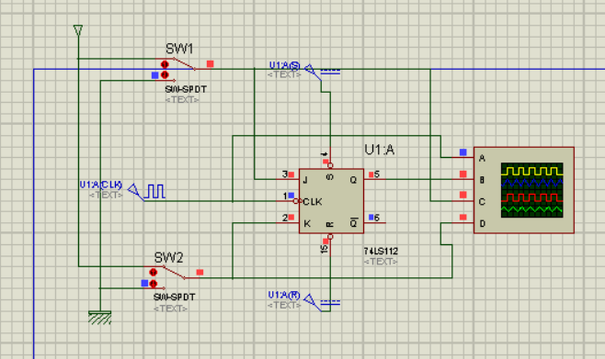

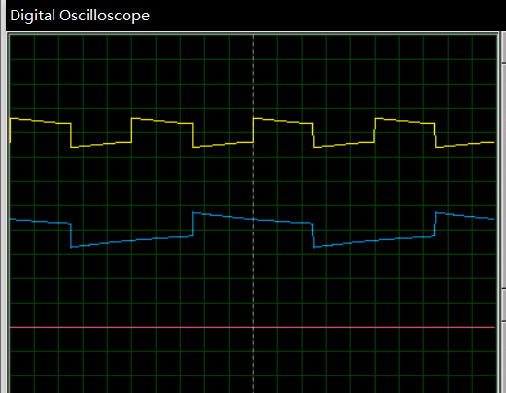

(2) 测试JK触发器的逻辑功能

　　按表8－8的要求改变J、K、CP端状态，观察Q、状态变化，观察触发器状态更新是否发生在CP脉冲的下降沿（即CP由1→0），记录之。

　　 表8－8

|  |  |  |  |  |
| --- | --- | --- | --- | --- |
| J | K | CP | Qn＋1 | |
| Qn＝0 | Qn＝1 |
| 0 0 | | 0→1 | 0 | 1 |
| 1→0 | 0 | 1 |
| 0 1 | | 0→1 | 0 | 1 |
| 1→0 | 0 | 0 |
| 1 0 | | 0→1 | 0 | 1 |
| 1→0 | 1 | 1 |
| 1 1 | | 0→1 | 0 | 1 |
| 1→0 | 1 | 0 |

(3) 将JK触发器的J、K端连在一起，构成T触发器。

　　在CP端输入1HZ连续脉冲，观察Q端的变化。

在CP端输入1KHZ连续脉冲，用双踪示波器观察CP、Q、端波形，注意相位关系，描绘之。

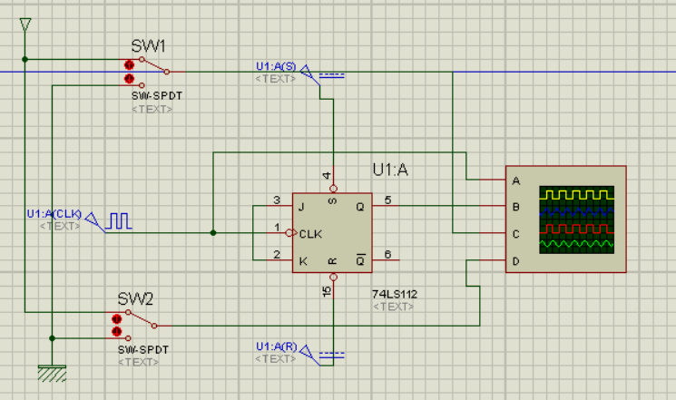

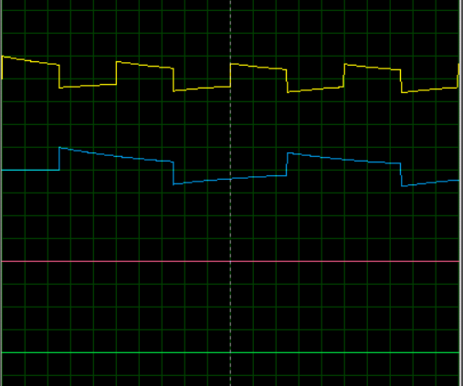

**2、测试双D触发器74LS74的逻辑功能**

　 (1) 测试D 、D的复位、置位功能

测试方法同实验内容2、1)，记录之。

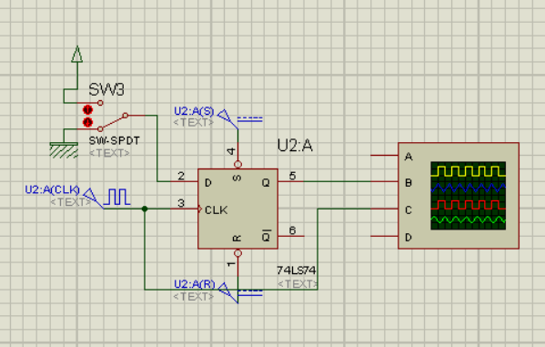

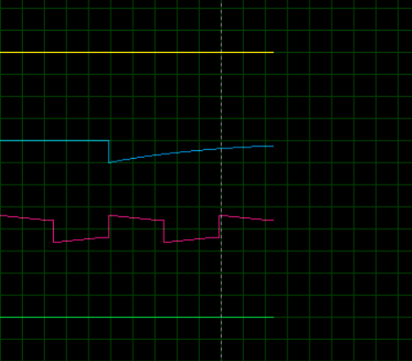

　 (2) 测试D触发器的逻辑功能

按表8－9要求进行测试，并观察触发器状态更新是否发生在CP脉冲的上升沿（即由0→1），记录之。

表8－9

|  |  |  |  |
| --- | --- | --- | --- |
| D | CP | Qn＋1 | |
| Qn＝0 | Qn＝1 |
| 0 | 0→1 | 0 | 0 |
| 1→0 | 0 | 1 |
| 1 | 0→1 | 1 | 1 |
| 1→0 | 0 | 1 |

(3) 将D触发器的端与D端相连接，构成T'触发器。

测试方法同实验内容2、3），记录之。

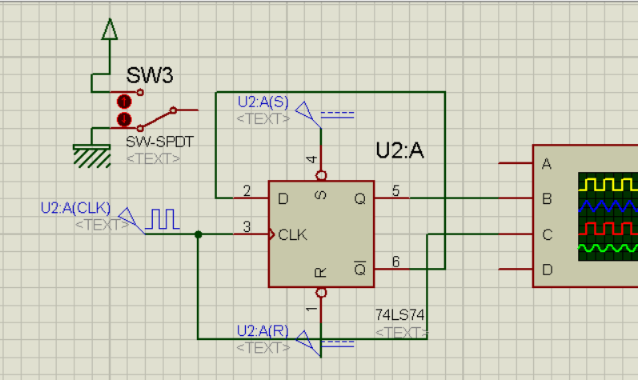

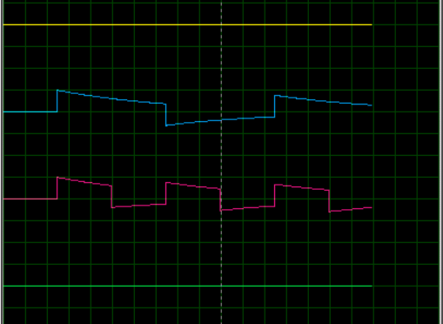

**五、实验预习要求**

　　1、复习有关触发器内容

　　2、列出各触发器功能测试表格

六、实验报告

　　1、列表整理各类触发器的逻辑功能。

　　2、记录并总结观察到的波形，说明触发器的触发方式。

　　3、体会触发器的应用。

4、利用普通的机械开关组成的数据开关所产生的信号是否可作为触发器

的时钟脉冲信号？为什么？是否可以用作触发器的其它输入端的信号？又是为什么？